Правило №2: При отсутствии велосипедной дорожки велосипедист должен двигаться по обочине, тротуару или пешеходной дорожке, не создавая препятствий для движения пешеходов.  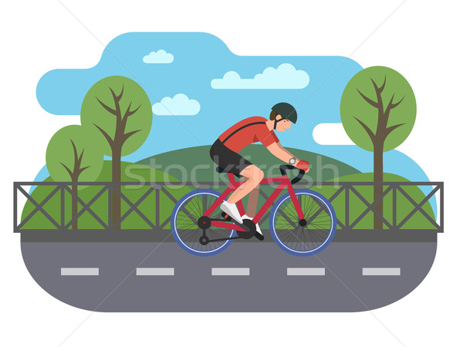  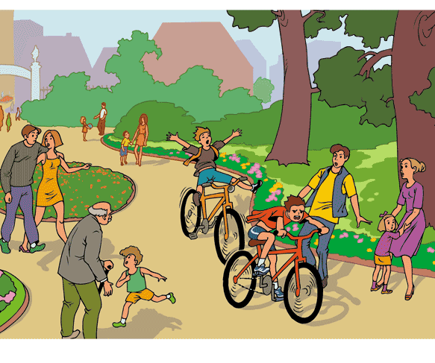 |  |  | Правило №1: Движение на велосипеде должно осуществляться по специальной велосипедной дорожке. |  | 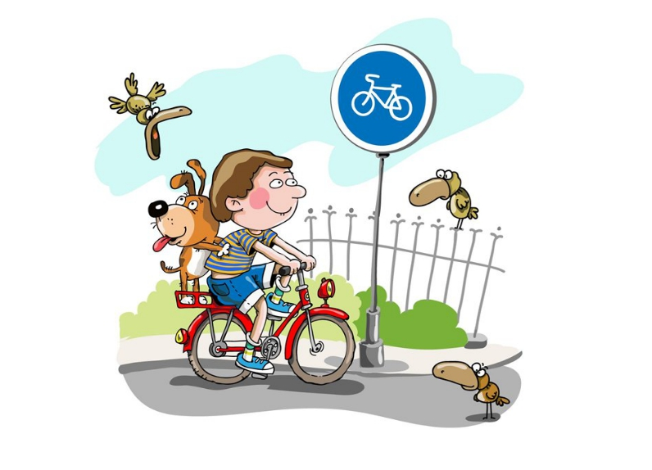 | Правила дорожного движения для велосипедистов  МАОУ - СОШ с.Батурино

Правило №3: При переходе через дорогу велосипедист должен вести велосипед рядом с собой. |  | 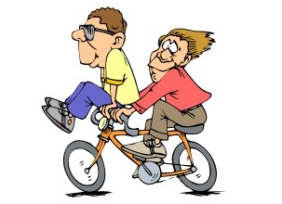 | Правило №5: Детям запрещается перевозить на велосипеде пассажиров  Правило №6: Велосипедисту запрещается двигаться не держась за руль и (или) не ставя ноги на педали.  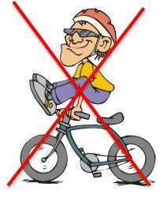 |  |  | Правило №7: При движении в тёмное время суток на велосипеде должны быть включены: спереди – фара белого цвета, сзади фонарь красного цвета  Велосипедист должен одеть защитный шлем и светоотражающие элементы.  